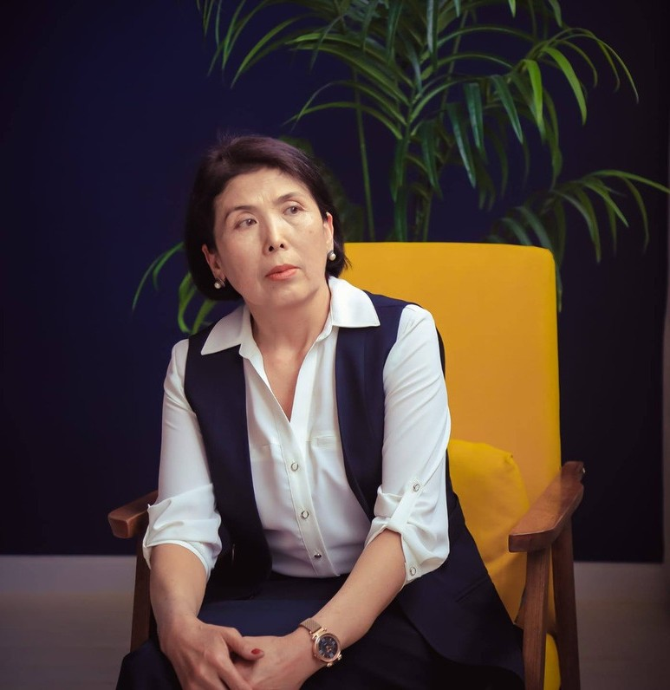

ОшМУнун Дүйнөлүк тилдер жана маданият факультетинин англис тилинин практикалык курсу кафедрасынын улук окутуучусу, илимдин магистри, аспирантуранын бүтүрүүчүсү

ТЫНЫБЕКОВА ЧОЛПОН АБДИКЕРИМОВНА

Илимий тема:

Илимий жетекчи: педагогика илимдеринин
кандидаты, доцент СЫДЫКОВА Т.М.

МААЛЫМАТТЫК – КОММУНИКАЦИЯЛЫК
ТЕХНОЛОГИЯЛАРДЫ ПАЙДАЛАНУУ МЕНЕН СТУДЕНТТЕРДИН ӨЗ АЛДЫНЧА ИШТЕРИН УЮШТУРУУНУН ПЕДАГОГИКАЛЫК

ШАРТТАРЫ

    - – жалпы педагогика,

педагогиканын жана билим берүүнүн тарыхы

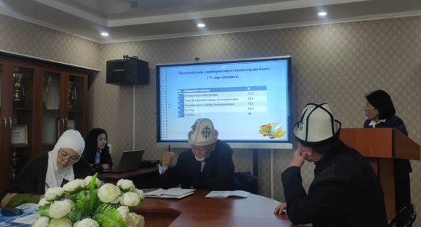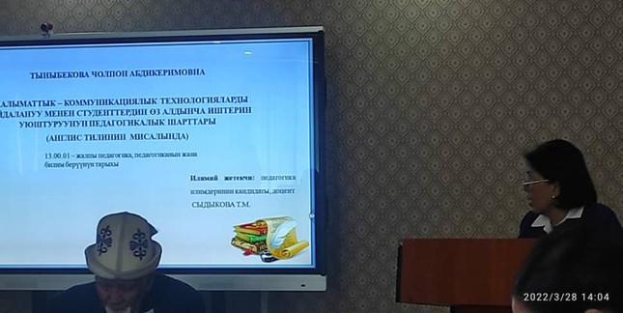2021-2022 окуу жылынын 28-мартында кандидаттык диссертациясын талкуулоо боюнча педагогика жана англис тилинин практикалык курсу кафедралары менен биргеликте талкуудан өткөрүлдү.

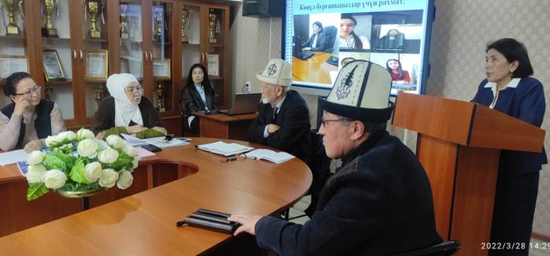

Изилдөөнүн максаты: Студенттердин англис тили сабактарындагы МКТ аркылуу өз алдынча иштөөсүн уюштуруунун педагогикалык шарттарын аныктоо жана аны эксперимент аркылуу текшерүү
И ЗИ Л ДӨӨН ҮН МИ Л ДЕ Т Т Е Р И :
      - Англис тили боюнча студенттердин өз алдынча иштерине багытталган “маалыматтык коммуникациялык технологиялар” түшүнүгүнүн мазмунун тактоо;
      - Англис тили боюнча студенттердин өз алдынча иштерин ашырууга багытталган окуу процессинин ар бир этабында эффективдүү пайдалануу үчүн маалыматтык коммуникациялык окуу чөйрөсүн блоктук модулдук тапшырмаларды иштеп чыгуу;
      - Студенттердин өз алдынчалуулук деңгээлин эске алып, МКТ пайдалануу менен англис тили боюнча студенттердин өз алдынча иштерин уюштуруунун моделин иштеп чыгуу;
      - Англис тилин окутууда студенттердин өз алдынча иштөөсүн уюштуруунун педагогикалык шарттарынынбилим деңгээлинин жогорулашын эксперимент аркылуу тастыктоо.

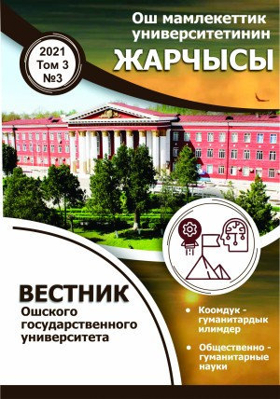
ДИ ССЕ Р Т А Ц И Я Л Ы К Т Е МА Б ОЮН Ч А Ж А Р Ы Я Л А Н Г А Н МА К А Л А Л А Р :

        - ОКУТУУ ПРОЦЕССИНДЕ МААЛЫМАТТЫК- КОММУНИКАЦИЯЛЫК ТЕХНОЛОГИЯЛАРДЫН ПАЙДАЛАНЫЛЫШЫ
ВЕСТНИК ОШСКОГО ГОСУДАРСТВЕННОГО УНИВЕРСИТЕТА № 4-2018 С.156-159
ISSN 1694-7452

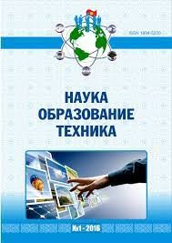
        - СТУДЕНТТЕРДИН ӨЗ АЛДЫНЧА ИШТЕРИН УЮШТУРУУДА МААЛЫМАТТЫК-КОММУНИКАЦИЯЛЫК ТЕХНОЛОГИЯЛАРДЫ ПАЙДАЛАНУУНУН АРТЫКЧЫЛЫКТАРЫ МЕЖДУНАРОДНЫЙ НАУЧНЫЙ ЖУРНАЛ “НАУКА.ОБРАЗОВАНИЕ.ТЕХНИКА” №3 (63),2018 С.119-124
,ISSN 1694-5220

ДИ ССЕ Р Т А Ц И Я Л Ы К Т Е МА Б ОЮН Ч А Ж А Р Ы Я Л А Н Г А Н МА К А Л А Л А Р :

        - МААЛЫМАТТЫК-КОММУНИКАЦИЯЛЫК ТЕХНОЛОГИЯЛАРДЫ ПАЙДАЛАНУУ МЕНЕН АНГЛИС ТИЛИНИН ОКУТУЛУШУ ВЕСТНИК ОШСКОГО ГОСУДАРСТВЕННОГО УНИВЕРСИТЕТА № 4-2020 С.161- 164 ISSN 1694-7452

        - СТУДЕНТТЕРДИН ӨЗ АЛДЫНЧА ИШТЕРИН УЮШТУРУУДА ЧЕТ ТИЛИН ОКУТУУНУН ПРЕДМЕТТЕР АРАЛЫК ИНТЕГРАЦИЯСЫ МЕЖДУНАРОДНЫЙ НАУЧНЫЙ ЖУРНАЛ “НАУКА.ОБРАЗОВАНИЕ.ТЕХНИКА” №3 -2021 С.124-129ISSN 1694-5220

ДИ ССЕ Р Т А Ц И Я Л Ы К Т Е МА Б ОЮН Ч А Ж А Р Ы Я Л А Н Г А Н МА К А Л А Л А Р :

        - ИНСАНДЫН КОШ ТИЛДУУЛУГУН КАЛЫПТАНДЫРУУ ЖАРАЯНЫНДА МААЛЫМАТТЫК-КОММУНИКАЦИЯЛЫК ТЕХНОЛОГИЯЛАРДЫ КОЛДОНУУ МЕНЕН ОКУТУУНУН ИНТЕРАКТИВДУУ УСУЛДАРЫНЫН ПАЙДАЛАНЫЛЫШЫ МЕЖДУНАРОДНЫЙ НАУЧНЫЙ ЖУРНАЛ “НАУКА.ОБРАЗОВАНИЕ.ТЕХНИКА” №3 -2021 С.119 -124 ISSN 1694-5220

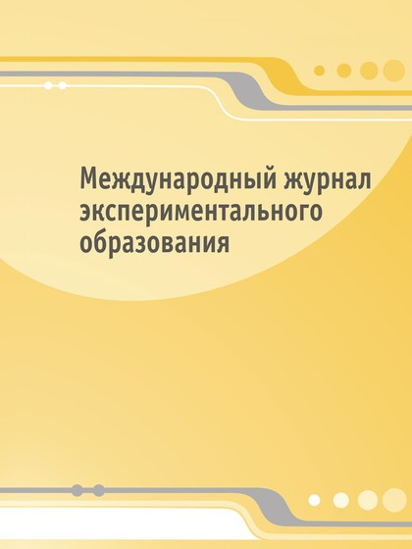
        - ГИБРИДНЫЙ ФОРМАТ ОБУЧЕНИЯ СТУДЕНТОВ ДЕЛОВОМУ АНГЛИЙСКОМУ ЯЗЫКУ ДЛЯ НЕЯЗЫКОВЫХ СПЕЦИАЛЬНОСТЕЙ
МЕЖДУНАРОДНЫЙ ЖУРНАЛ ЭКСПЕРИМЕНТАЛЬНОГО ОБРАЗОВАНИЯ №5, 2021.C.10 ISSN 2618-7159

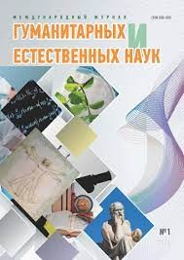
ДИ ССЕ Р Т А Ц И Я Л Ы К Т Е МА Б ОЮН Ч А Ж А Р Ы Я Л А Н Г А Н МА К А Л А Л А Р :

        - ИСПОЛЬЗОВАНИЕ МУЛЬТИМЕДИЙНОЙ ТЕХНОЛОГИИ НА УРОКАХ АНГЛИЙСКОГО ЯЗЫКА МЕЖДУНАРОДНЫЙ ЖУРНАЛ ГУМАНИТАРНЫХ И ЕСТЕСТВЕННЫХ НАУК №1-1 (64), 2022 СТР.149-152 ISSN 2500-1086

        - СТУДЕНТТЕРДИН ТААНЫП БИЛҮҮ ИШМЕРДИГИН УЮШТУРУУДАГЫ МААЛЫМАТТЫК-КОММУНИКАЦИЯЛЫК ТЕХНОЛОГИЯНЫН ОРДУ
МЕЖДУНАРОДНЫЙ НАУЧНЫЙ ЖУРНАЛ “НАУКА.ОБРАЗОВАНИЕ.ТЕХНИКА” №1 -2022 С.124 -129
ISSN 1694-5220

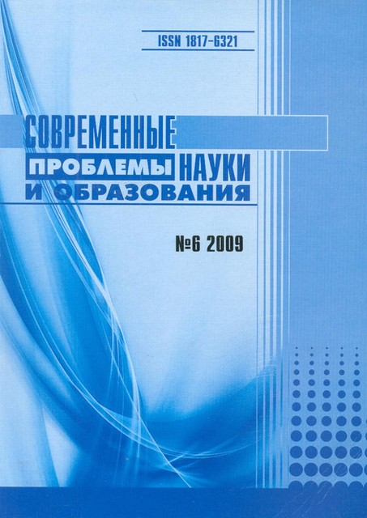
ДИ ССЕ Р Т А Ц И Я Л Ы К Т Е МА Б ОЮН Ч А Ж А Р Ы Я Л А Н Г А Н МА К А Л А Л А Р :

        - ПЕДАГОГИЧЕСКИЕ УСЛОВИЯ ИСПОЛЬЗОВАНИЯ МУЛЬТИМЕДИЙНЫХ ТЕХНОЛОГИЙ В УСЛОВИЯХ ДИСТАНЦИОННОГО ОБУЧЕНИЯ ПО ДИСЦИПЛИНЕ “АНГЛИЙСКИЙ ЯЗЫК”
СОВРЕМЕННЫЕ ПРОБЛЕМЫ НАУКИ И ОБРАЗОВАНИЯ № 2, 2022 06.04.2022

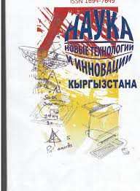
        - СТУДЕНТТЕРДИ ОКУТУУДА ЖАНЫ МААЛЫМАТТЫК ТЕХНОЛОГИЯЛАР ОКУУ ПРОЦЕССИНИН БИР БӨЛҮГҮ КАТАРЫ МЕЖДУНАРОДНЫЙ НАУЧНО-ТЕОРЕТИЧЕСКИЙ ЖУРНАЛ “НАУКА, НОВЫЕ ТЕХНОЛОГИИИ И ИННОВАЦИИ КЫРГЫЗСТАНА” №3,2022. СТР.293 DOI:10.26104/NNTIK2019.45.557

ДИ ССЕ Р Т А Ц И Я Л Ы К Т Е МА Б ОЮН Ч А Ж А Р Ы Я Л А Н Г А Н МА К А Л А Л А Р :

        - СТУДЕНТТЕРДИН ӨЗ АЛДЫНЧА ИШТЕРИН УЮШТУРУУДА ИНТЕРНЕТ ТЕХНОЛОГИЯЛАРЫН КОЛДОНУУ. МЕЖДУНАРОДНЫЙ НАУЧНО- ТЕОРЕТИЧЕСКИЙ ЖУРНАЛ “НАУКА, НОВЫЕ ТЕХНОЛОГИИ И ИННОВАЦИИ КЫРГЫЗСТАНА” БИШКЕК, 2022. С. 78-86

12.1.ИМИТАЦИЯЛЫК ОЮНДАР КЕСИПТИК ОКУТУУНУН ИННОВАЦИЯЛЫК ФОРМАЛАРЫНЫН БИРИ. МЕЖДУНАРОДНЫЙ НАУЧНО-ТЕОРЕТИЧЕСКИЙ ЖУРНАЛ “НАУКА, НОВЫЕ ТЕХНОЛОГИИ И ИННОВАЦИИ КЫРГЫЗСТАНА” БИШКЕК, 2022. С. 130-137

Scopus журналдарында жарыяланган макалалар:

1 . T H E R E S U L T S OF U S I N G
I N F OR MAT I ON AN D COMMU N I CAT I ON T E CH N OL OGI E S I N T E ACH I N G E N GL I S H I N T E R N AT I ON AL S CI E N T I F I C J OU R N AL
T H E OR E T I CAL AN D AP P L I E D S CI E N CE ( U S A, S W E D E N , K Z ) № 0 6 ( 8 6 ) 2 0 2 0
S OI : 1 . 1 / T AS D OI : 1 0 . 1 5 8 6 3 / T AS
S COP U S AS J C: 1 0 0 0 С. 1 8 7 - 1 8 9 I S S N
2 3 0 8 - 4 9 4 4
- . E F F E CT I VE N E S S OF B L E N D E D L E AR N I N G I N T E ACH I N G A
F OR E I GN L AN GU AGE I N AS P E CT OF MOD E R N E D U CAT I ON
J OU R N AL OF P OS I T I VE S CH OOL P S Y CH OL OGY 2 0 2 2 , VOL . 6 , N O. 4 , 1 7 2 8 - 1 7 3 3
- . R OL E OF P E D AGOGI CAL
CON D I T I ON S I N OR GAN I Z I N G S T U D E N T S I N D E P E N D E N T W OR K U S I N G I N F OR MAT I ON
COMMU N I CAT I VE T E CH N OL OGI E S AN D E D U CAT I N G F U T U R E T E ACH E R S T O MU L T I CU L T U R AL I S M T H R OU GH
F OL K T R AD I T I ON S AN D R I T U AL S J OU R N AL OF P OS I T I VE S CH OOL P S Y CH OL OGY
2 0 2 2 , VOL . 6 , N O. 4 , 1 0 0 5 2 - 1 0 0 5 9

S COP U S Ж У Р Н А Л ДА Р Ы Н ДА Ж А Р Ы Я Л А Н Г А Н МА К А Л А Л А Р :

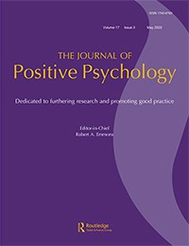
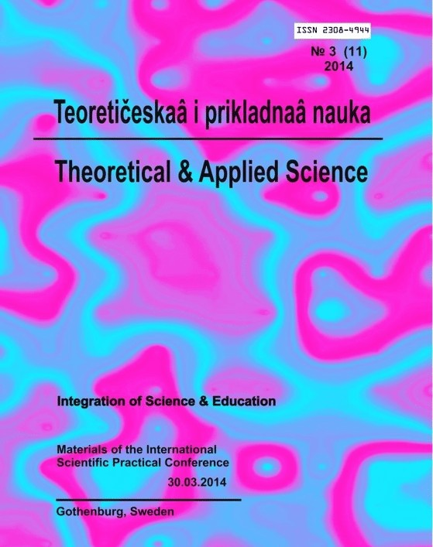

2 0 2 1 - 2 0 2 2 ОК У У Ж Ы Л Ы Н ДА Б . ОСМОН ОВ А Т Ы Н ДА Г Ы Ж А Л А Л А Б А Д МА МЛ Е К Е Т Т И К
У Н И В Е Р СИ Т Е Т И Н ДЕ Ж ОГ ОР К У ОК У У Ж А Й Л А Р А Р А Л Ы К I X А Й МА К Т Ы К ОЛ И МП И А ДА Б ОЛ У П ӨТ Т Ү. Т ҮШ Т ҮК А Й МА Г Ы Б ОЮН Ч А 8 Ж ОГ ОР К У ОК У У Ж А Й Л А Р ДЫ Н П Р ОФИ Л ДИ К ЭМЕ С
А Н Г Л И С Т И Л И Б ОЮН Ч А Т А Й МА Ш Т А 1 - ОР У Н ДУ ОШ МУ Н У Н Б И ЗН Е С Ж А Н А МЕ Н Е ДЖ МЕ Н Т ФА К У Л Ь Т Е Т И Н И Н 1 - К У Р СУ Н У Н СТ У ДЕ Н Т И К А Л МА МА Т ОВ Н У Р Б Е К Б А Г Ы Н ДЫ Р ДЫ .
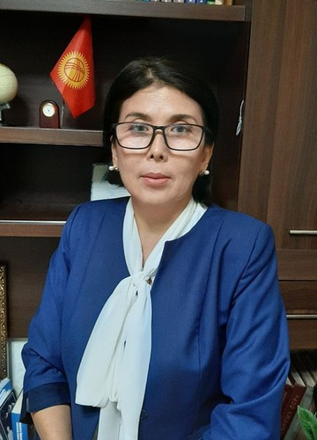

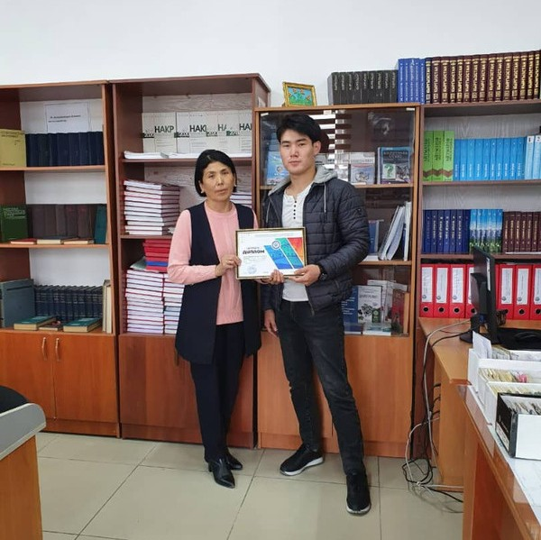
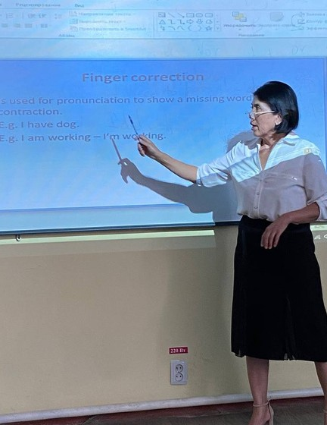
ОК У Т К А Н Ж А Н А ДА Я Р ДА Г А Н ОК У Т У У Ч У СУ - К А ФЕ ДР А Н Ы Н У Л У К ОК У Т У У Ч У СУ , И Л И МДИ Н МА Г И СТ Р И Т Ы Н Ы Б Е К ОВ А
Ч ОЛ П ОН А Б ДИ К Е Р И МОВ Н А

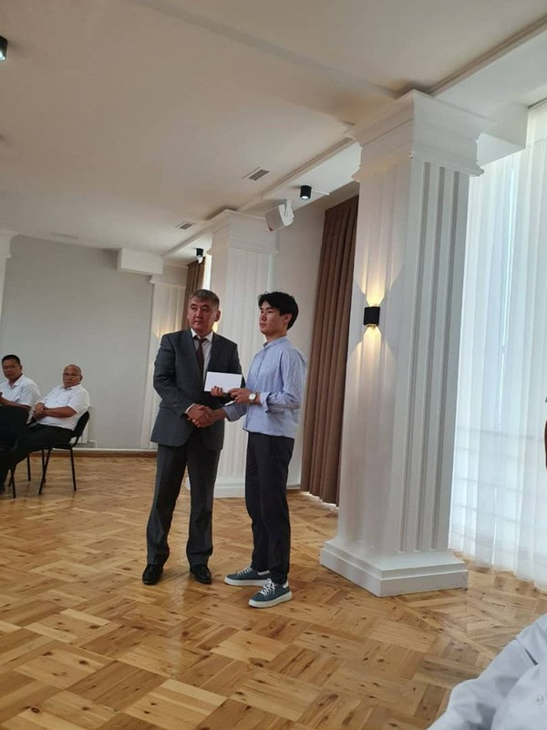

ОшМУнун ректору
Кудайберди Кожобеков

аймактык олимпиададан 1- орунду багындырган студент Калмаматов Нурбекти
акчалай сыйлык менен

сыйлады.

